Project: Students and Courses Management

- Phát biểu bài toán quản lý sinh viên và khóa học

Title
Students and Courses Management.
Background
- A training center requires a management program for its students and the courses they enroll in. Key features include registering new students, searching and updating student information, removing students, assigning courses to students, listing courses grouped by student, sorting students by GPA, and saving data to text files (Students.txt and Courses.txt).
- Students are required to analyze and design the program using an object-oriented programming (OOP) approach. Features such as abstraction, polymorphism, encapsulation, inheritance and generics must be applied during the development process.

Program Specifications
Build a management system for students and courses with the following functionalities:
- List all students.
- Add a new student.
- Search student by ID.
- Update a student by ID.
- List all students by major.
- Add a new course.
- List all courses by students (grouped).
- Remove a student by ID.
- Sort students by GPA.
- Save data to file.
Others- Quit.

- Phân tích bài toán quản lý sinh viên và khóa học

Phân tích dữ liệu

Từ phát biểu của bài toán, các khái niệm chứa dữ liệu của bài toán bao gồm:

Stt | Khái niệm | Giải thích
1 | Student | Mô tả cho một sinh viên (mã sinh viên, họ tên, chuyên ngành, điểm GPA, cờ đã có khóa học)
2 | StudentList | Mô tả cho danh sách sinh viên
3 | Course | Mô tả cho một khóa học của một sinh viên (mã khóa học, sinh viên, tên khóa học, số tuần, ngày bắt đầu)
4 | CourseList | Mô tả cho danh sách khóa học

Kho dữ liệu của bài toán:
Tập tin văn bản theo dòng, Students.txt, mỗi dòng mô tả một sinh viên: mã SV, họ tên, chuyên ngành, GPA.
Tập tin văn bản theo dòng, Courses.txt, mỗi dòng mô tả một khóa học: mã khóa học, mã SV, tên khóa học, số tuần, ngày bắt đầu.

Các chức năng cần có của ứng dụng

Người dùng cần được hỗ trợ các chức năng sau:

Stt | Chức năng | Giải thích
1 | List all Students | Chức năng xem danh sách sinh viên
2 | Add a new Student | Chức năng thêm một sinh viên vào hệ thống (mã SV được tự động sinh)
3 | Search Student by ID | Chức năng tìm thông tin sinh viên theo mã, họ tên hoặc chuyên ngành
4 | Update a Student by ID | Chức năng cập nhật thông tin cho một sinh viên
5 | List all Students by Major | Chức năng xem danh sách sinh viên theo chuyên ngành (lọc theo từ khóa)
6 | Add a new course | Chức năng thêm một khóa học cho một sinh viên được chọn
7 | List all courses by students (grouped) | Chức năng xem danh sách khóa học, nhóm theo từng sinh viên
8 | Remove a Student by ID | Chức năng xóa một sinh viên (chỉ xóa được sinh viên chưa có khóa học)
9 | Sort Student by GPA | Chức năng xem danh sách sinh viên sắp xếp theo GPA giảm dần
10 | Save data to file | Chức năng lưu thông tin sinh viên và khóa học lên tập tin
11 | Quit | Chức năng thoát ứng dụng (hỏi lưu nếu dữ liệu có thay đổi)

Nhận diện các mẫu dữ liệu (Pattern)

Stt | Dữ liệu | Pattern
1 | Mã sinh viên bắt đầu bằng STU sau đó là 4 ký số, được sinh tự động tăng dần | String.format("STU%04d", idIterator++)
2 | Họ tên, chuyên ngành, mã khóa học, tên khóa học không được rỗng | Input.getStr(prompt, default)
3 | GPA là số thực trong đoạn từ 0.0 đến 4.0 | Input.getFloat(prompt, 0.0, 4.0, default)
4 | Thời lượng khóa học tối thiểu là 1 tuần | Input.getInt(prompt, 1, null, default)
5 | Mẫu ngày tháng VN được chọn | "dd/MM/yyyy"
6 | Ngày bắt đầu khóa học phải là ngày trong tương lai (mặc định là ngày mai) | Input.compareDate(startDate, today) > 0
7 | Mỗi dòng trong tập tin văn bản gồm các trường cách nhau bởi dấu phẩy | id, name, major, gpa

Quy tắc nghiệp vụ

Stt | Quy tắc | Giải thích
1 | Quan hệ Student – Course | Một khóa học thuộc đúng một sinh viên; một sinh viên có thể có nhiều khóa học
2 | Xóa sinh viên | Sinh viên đã được gán khóa học (hasCourse = true) thì không được xóa
3 | Tải dữ liệu | Khóa học không tìm thấy sinh viên tương ứng bị loại bỏ; sinh viên có khóa học được đánh dấu hasCourse
4 | Sinh mã sinh viên | Sau khi tải, bộ đếm idIterator được đặt lớn hơn mã lớn nhất đã có để không trùng mã
5 | Sắp xếp và nhóm | Sinh viên sắp theo GPA giảm dần; khóa học sắp theo mã sinh viên để nhóm theo từng sinh viên

- Thiết kế bài toán quản lý sinh viên và khóa học

Thiết kế lớp

Stt | Class | Mô tả cho
1 | Student | Một Student
2 | StudentList | Một StudentList
3 | Course | Một Course
4 | CourseList | Một CourseList
5 | GenericList<K, T> | Lớp danh sách tổng quát (HashMap), là lớp cha của StudentList và CourseList
6 | Main | Chương trình quản lý sinh viên và khóa học
7 | Input | Bộ công cụ nhập liệu có kiểm soát
8 | TablePrinter | Bộ công cụ in dữ liệu dạng bảng

Quan hệ giữa các lớp ( vẽ bằng Python / matplotlib)

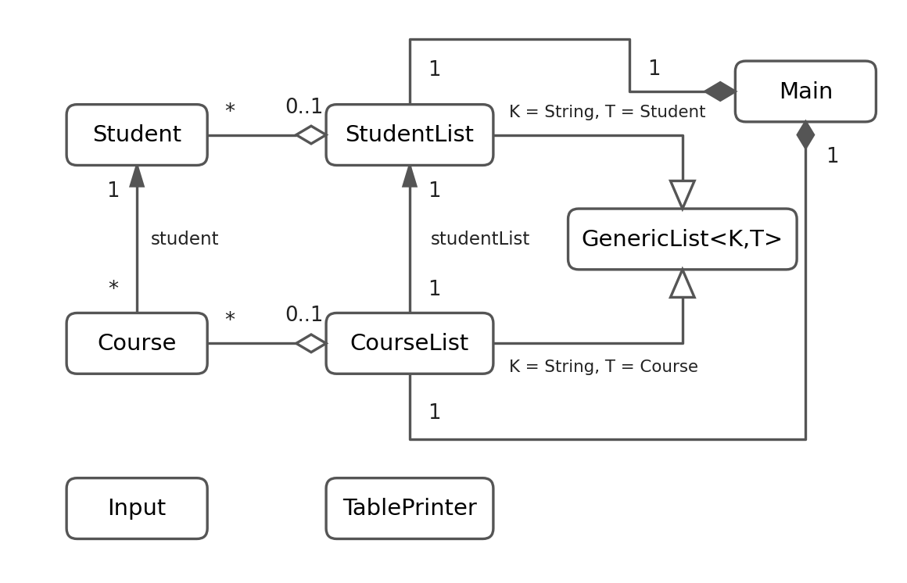

Cấu trúc hệ thống

